O MANTRA DA PERFEIÇÃO

<> <> <>
EU SOU DEUS DEIDADE E DIVINDADE QUE VENCEU VENCE E SEMPRE VENCERÁ NA DIMENSÃO INFINITA DO TODO PERFEITO
EU SOU EU SOU EU SOU
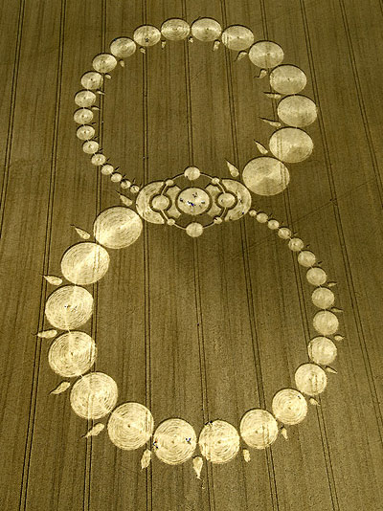
<> <> <>
EU SOU INFINITAMENTE UNO COM DEUS DEIDADE E DIVINDADE EM CONSCIÊNCIA PERSONALIDADE E ENERGIAS
EU SOU EU SOU EU SOU

